学生工作简报
学生处编 （第71期） 2020年10月29日
心理健康教育中心举行专兼职心理咨询师
线上专家心理督导
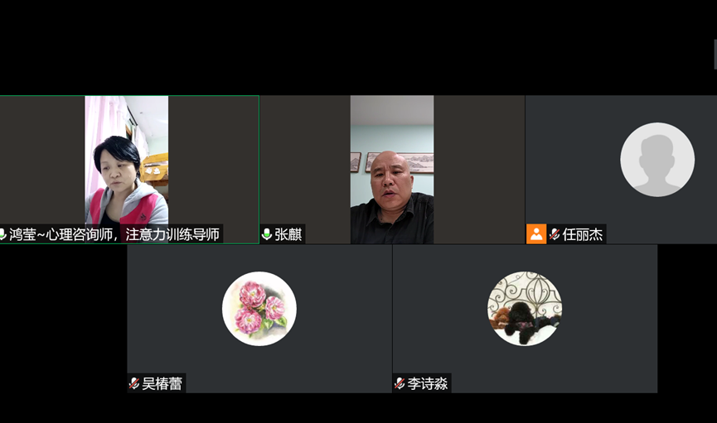
为了不断提升专兼职心理咨询师的专业水平，心理健康教育中心建立了专兼职心理咨询师督导制度，每周三晚在线上进行，每月开展三次朋辈督导，月末一周邀请专家进行专家督导。10月28日晚，邀请到的专家心理督导的督导师是张麒老师。张麒老师是华东师范大学心理与认知科学学院应用心理学系副教授，应用心理硕士中心副主任，华东师范大学青少年心理健康教育研究与培训中心主任。上海学校心理咨询高级，上海高校心理咨询协会认证督导师。长期从事临床心理咨询专业教学和督导，学校心理学教学，团体心理咨询与辅导的教学督导，在青少年与青少年工作者的营会策划、组织与实施方面有丰富经验。
受督的老师是心理健康教育中心兼职心理咨询师肖莹老师。肖莹老师对受督案例进行了介绍，张麒老师就咨询目标确定、对来访者的支持、咨询师的个人限制等部分进行了探讨，促进了咨询师的自我反思，也让参与督导的其他老师深受启发。

